Консультация для родителей
«Пальчиковые игры, как один из способов сенсорного развития детей».
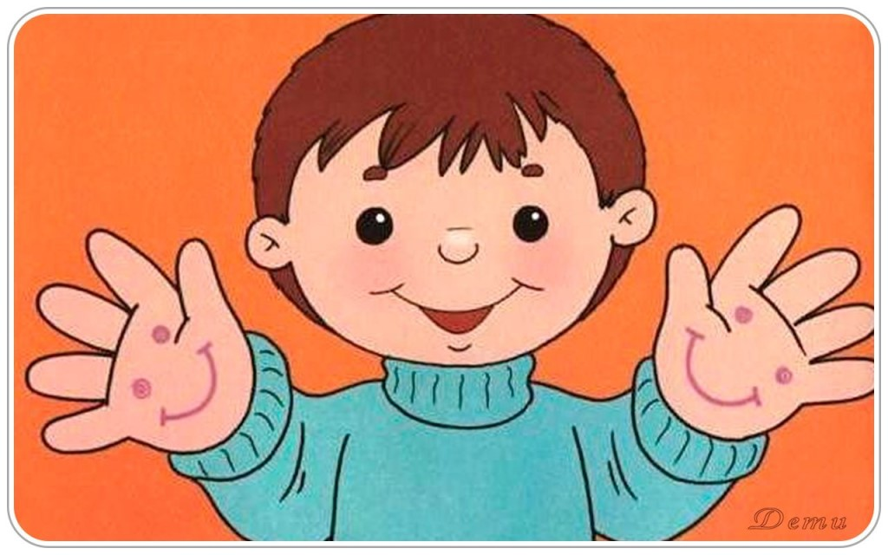
Целью занятий с пальчиками является развитие ловкости и точности пальцев рук, которое в свою очередь влияет на развитие полушарий головного мозга и синхронизацию их работы. Так же игры влияют на пальцевую пластику, руки становятся послушными, что помогает ребенку в выполнении мелких движений, необходимых в рисовании, а в будущем и при письме. Так же пальчиковая гимнастика влияет не просто на развитие речи, но и на ее выразительность, формирование творческих способностей. Работу по тренировке пальцев рук можно начинать с детьми в возрасте от 3–х месяцев.
Как играть в пальчиковые игры
- Игры подбираются с учетом возможностей и постепенно усложняются;
- Для начала разогрейте пальчики: несколько раз согните и разогните их. Можно поиграть в жмурки и вместо хлопков в ладоши пропищать резиновыми игрушками. А затем уже приступать к пальчиковым играм.
- Если разучиваете новую игру, то прочтите потеку сначала вслух. Произносить тексты максимально выразительно: то повышая, то понижая голос, делая паузу, подчеркивая отдельные слова и выражения, непонятные ребенку, объяснять. Разучивайте потешку вместе строчку за строчкой, сопровождая движениями.
- Сначала все упражнения выполняются медленно. Можно научить ребенка самостоятельно поддерживать одну руку другой.
- При проведении игр с пальчиками необходимо следить, чтобы у локтя малыша постоянно была опора, чтобы сначало работала одна рука, затем другая, потом обе. В процессе игры темп постепенно ускоряется.
- Преимуществом пальчиковых игр является то, что ими можно заниматься в любое активное время ребенка и придумывать разные интересные игры.
- Пальчиковые игры нужно обязательно чередовать играми – переменками. К примеру, показывать, как ходят, прыгают, ползают те или иные персонажи потешек, в которых вы только что играли, или выполнить разминку
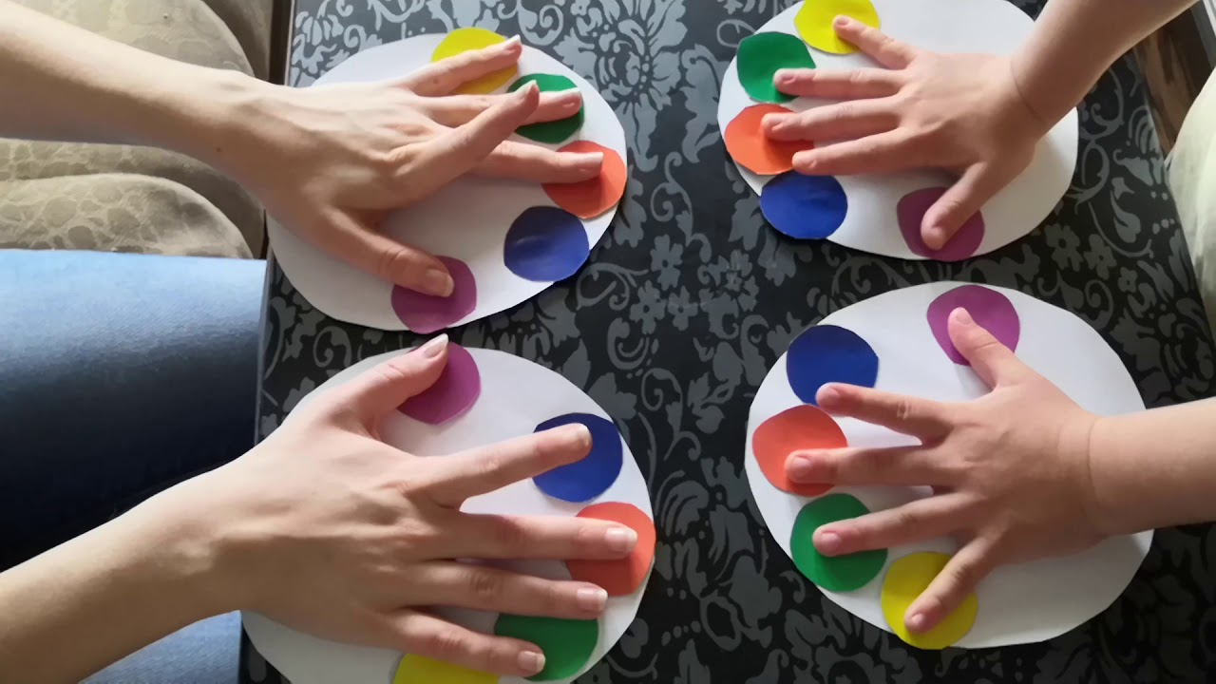
- Так же мелкую моторику ребенка можно развивать не только пальчиковыми играми. Существует множество способов ее развития. Играйте с мелкими предметами, пересыпайте крупу, переливайте воду, рисуйте, катайте шарики, играйте игрушками из разной фактуры. Любая игра с малышом полезна!
Составила: инструктор по ФИЗО Ермакова К.Н.

